Russian 201
Повторение. Урок 2

А. Родительный падеж. Соедините правую и левую колонки и поставьте нужные окончания.

избега́ть/избежа́ть | из-за ерунд____
нагото́вить | глупост____ (мн. ч.)
наговори́ть | неприятност____ (мн. ч.)
насмотре́ться | ед____
спо́рить/поспо́рить | фильм____ ужасов (мн. ч.)
жела́ть/пожела́ть | счасть____, удач____, успех____

Б. Поставьте слова в скобках в нужном падеже. Не забудьте о предлогах.

- После того как мы поспорили, он несколько дней со мной не разговаривал. И поспорили-то просто (ерунда) ____________________ ! Но потом наговорили друг другу столько (лишнее) ____________________ , что уже не могли помириться.
- Она избегала (любая возможность) ____________________ учиться.
- Как выиграть турнир по преферансу у (сотрудники казино) ______________________________________?
- Мы достигли (цель) ____________________ .
- За время войны она (многое) ____________________ насмотрелась.
- В открытке было написано: «Желаю вам и вашей семье всего самого лучшего, (здоровье, счастье, хорошее настроение, удача) ____________________________ ______________________________________________________________ во всём!»
- Зачем ты наготовила так много (еда) ____________________ ? Я приехал только на один вечер!

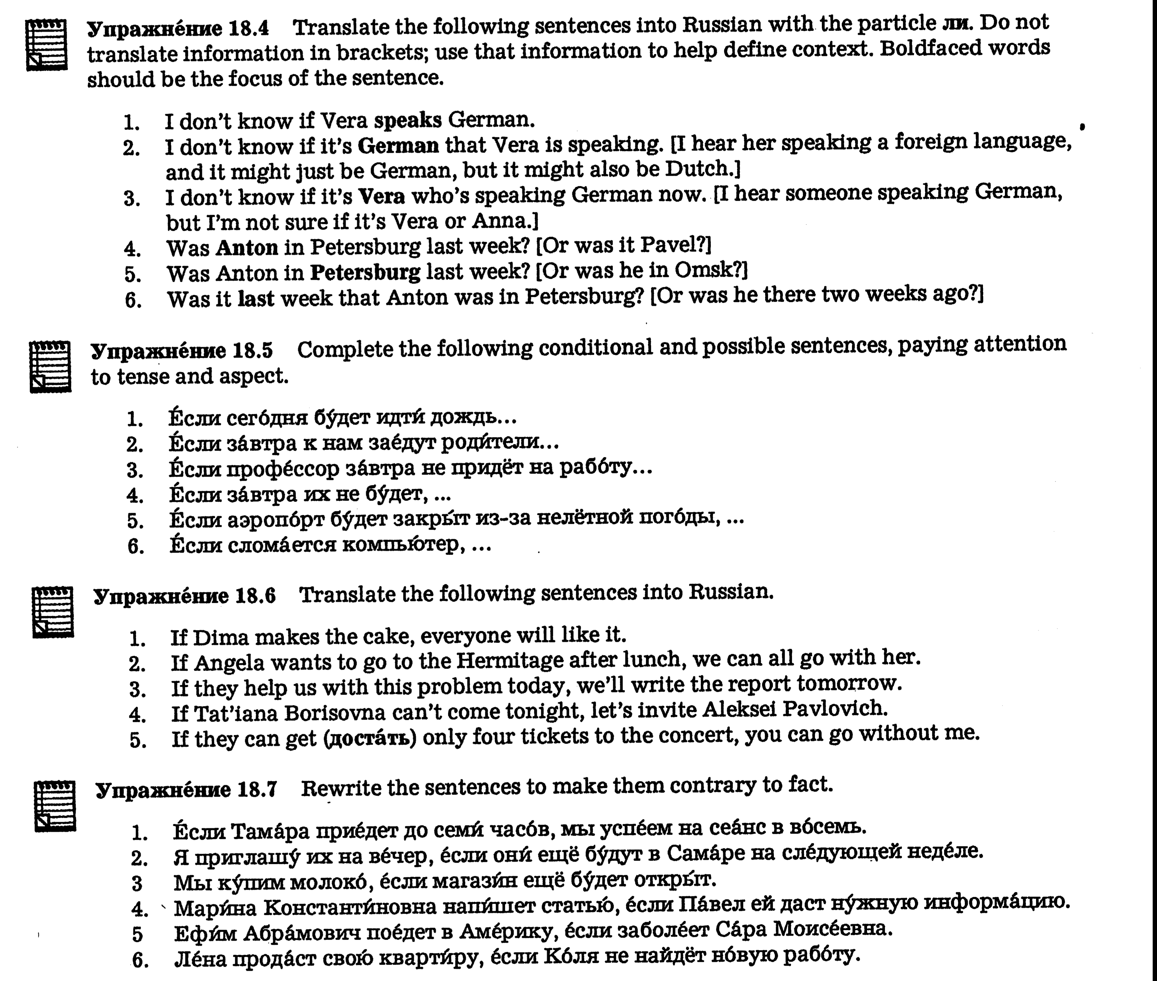
В. Условное наклонение

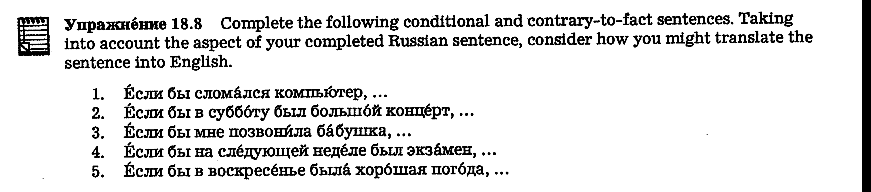

Г. Глагольный вид в инфинитиве.

